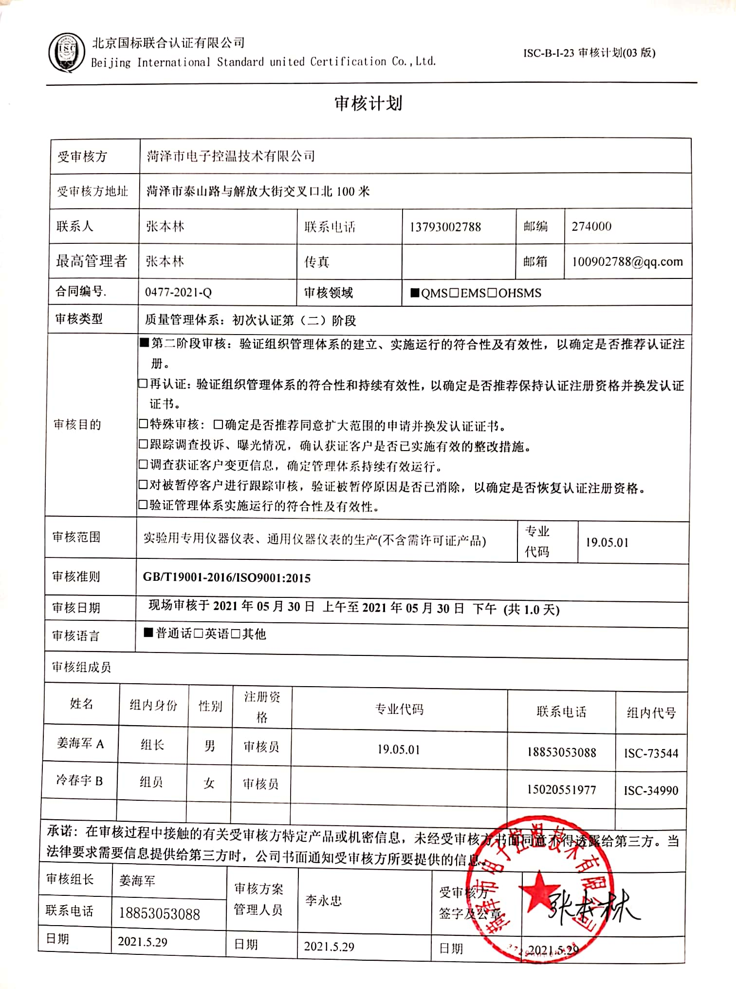**审核计划**

|  |  |  |  |  |  |  |  |  |  |  |  |  |  |  |  |  |  |  |
| --- | --- | --- | --- | --- | --- | --- | --- | --- | --- | --- | --- | --- | --- | --- | --- | --- | --- | --- |
| 受审核方 | | | 菏泽市电子控温技术有限公司 | | | | | | | | | | | | | | | |
| 受审核方地址 | | | **菏泽市泰山路与解放大街交叉口北100米** | | | | | | | | | | | | | | | |
| 联系人 | | | 张本林 | | | | 联系电话 | | 13793002788 | | | | 邮编 | | | 274000 | | |
| 最高管理者 | | | 张本林 | | | | 传真 | |  | | | | 邮箱 | | | 100902788@qq.com | | |
| **合同编号**. | | | 0477-2021-Q | | | | **审核领域** | | | ■QMS□EMS□OHSMS | | | | | | | | |
| **审核类型** | | | **质量管理体系：初次认证第（二）阶段** | | | | | | | | | | | | | | | |
| 审核目的 | | | ■**第二阶段审核：验证组织管理体系的建立、实施运行的符合性及有效性，以确定是否推荐认证注册。**  **□再认证：验证组织管理体系的符合性和持续有效性，以确定是否推荐保持认证注册资格并换发认证证书。**  **□特殊审核: □确定是否推荐同意扩大范围的申请并换发认证证书。**  **□跟踪调查投诉、曝光情况，确认获证客户是否已实施有效的整改措施。**  **□调查获证客户变更信息，确定管理体系持续有效运行。**  **□对被暂停客户进行跟踪审核，验证被暂停原因是否已消除，以确定是否恢复认证注册资格。**  **□验证管理体系实施运行的符合性及有效性。** | | | | | | | | | | | | | | | |
| 审核范围 | | | 实验用专用仪器仪表、通用仪器仪表的生产(不含需许可证产品) | | | | | | | | | | | 专业  代码 | | | 19.05.01 | |
| 审核准则 | | | **GB/T19001-2016/ISO9001:2015** | | | | | | | | | | | | | | | |
| 审核日期 | | | **现场审核于****2021年05月30日 上午至2021年05月30日 下午 (共1.0天)** | | | | | | | | | | | | | | | |
| 审核语言 | | | ■**普通话**□**英语**□**其他** | | | | | | | | | | | | | | | |
| 审核组成员 | | | | | | | | | | | | | | | | | | |
| 姓名 | | 组内身份 | | 性别 | | 注册资格 | 专业代码 | | | | | 联系电话 | | | | | | 组内代号 |
| 姜海军A | | 组长 | | 男 | | 审核员 | 19.05.01 | | | | | 18853053088 | | | | | | ISC-73544 |
| 冷春宇B | | 组员 | | 女 | | 审核员 |  | | | | | 15020551977 | | | | | | ISC-34990 |
|  | |  | |  | |  |  | | | | |  | | | | | |  |
| **承诺: 在审核过程中接触的有关受审核方特定产品或机密信息，未经受审核方书面同意不得透露给第三方。当法律要求需要信息提供给第三方时，公司书面通知受审核方所要提供的信息。** | | | | | | | | | | | | | | | | | | |
| 审核组长 | 姜海军 | | | | 审核方案  管理人员 | | | 李永忠 | | | 受审核方  签字及公章 | | | |  | | | |
| 联系电话 | 18853053088 | | | |
| 日期 | 2021.5.29 | | | | 日期 | | | 2021.5.29 | | | 日期 | | | | 2021.5.29 | | | |

**审核日程安排表**

|  |  |  |  |  |
| --- | --- | --- | --- | --- |
| **日期** | **时间** | **部门** | **过程、涉及条款** | **审核人员** |
| 2021.5.30 | 8:00～8:30 | **首次会议** | | A B |
| 2021.5.30 | 8:30～10:30 | **管理层** | Q:4.1理解组织及其环境、4.2理解相关方的需求和期望、4.3 确定管理体系的范围、4.4质量管理体系及其过程、5.1领导作用和承诺、5.2质量方针、5.3组织的岗位、职责和权限、6.1应对风险和机遇的措施、6.2质量目标及其实现的策划、Q6.3变更的策划、7.1.1资源总则、7.4沟通、9.3管理评审、10.1改进、10.3持续改进，  国家/地方监督抽查情况；顾客满意、相关方投诉及处理情况；一阶段问题验证，验证企业相关资质证明的有效性； | B |
| 2021.5.30  12:00-13:00午餐 | 10:30～12:00 | **办公室** | QMS: 5.3组织的岗位、职责和权限、6.2质量目标、7.1.2人员、7.1.6组织知识、7.2能力、7.3意识、7.5.1形成文件的信息总则、7.5.2形成文件的信息的创建和更新、7.5.3形成文件的信息的控制、9.1.1监视、测量、分析和评价总则、9.1.3分析与评价、9.2 内部审核， | B |
| 2021.5.30 | 13:00～16:00 | **供销部** | QMS:5.3组织的岗位、职责和权限、6.2质量目标、8.2产品和服务的要求，8.4外部提供过程、产品和服务的控制、8.5.3顾客或外部供方的财产、9.1.2顾客满意、8.5.5交付后的活动， | B |
| 2021.5.30  12:00-13:00午餐 | 8:30～12:00  13:00～14:00 | **生产部** | QMS:5.3组织的岗位、职责和权限、6.2质量目标、7.1.3基础设施、7.1.4过程运行环境、8.1运行策划和控制、8.3产品和服务的设计和开发不适用确认、8.5.1生产和服务提供的控制、8.5.2产品标识和可追朔性、8.5.4产品防护、8.5.6生产和服务提供的更改控制， | A |
| 2021.5.30 | 14:00～16:00 | **质检部** | QMS:5.3组织的岗位、职责和权限、6.2质量目标、7.1.5监视和测量资源、8.6产品和服务的放行、8.7不合格输出的控制、10.2不合格和纠正措施， | A |
| 2021.5.30 | 16:00～17:00 | 补充及跟踪审核：必要部门、必要条款；审核组内部沟通及与受审核方领导层沟通；  末次会：综合评价QMS管理体系运行总体情况及改进要求，宣告审核发现及审核结论。 | | A B |

**注：在计划审核有关部门或活动时间，请其直接负责人员参与，如人员有变化 ，请预先通知审核组。 如合同人数与实际人数有明显差异，请告知本公司。本公司将按实际人数实施审核并追加审核费用。计划可变动的声明：由于不可抗力、交通、甲方原因等特殊情况，审核计划可调整，但应确保8小时/天的审核时间，必要时，审核组长在征得贵方同意后，可调整本计划；**

**注：每次监督审核必审条款：**

1. **QMS：4.1、4.2、4.3、4.4、5.2、5.3、6.1、6.2、6.3、8.1、8.2、8.3、8.4、8.5、8.6、8.7、9.1、9.2、9.3、10.2、10.3**
2. **EMS:4.1、4.2、4.3、4.4、5.2、5.3、6.1、6.2、8.1、8.2、9.1、9.2、9.3、10.2、10.3**
3. **OHSMS：4.1、4.2、4.3.1、4.3.2、4.3.3、4.4.1、4.4.3、4.4.6、4.4.7、4.5.1、4.5.2、4.5.3、4.5.5、4.6**
4. **除以上必审条款外还需审核：标准/规范/法规的执行情况、上次审核不符合项的验证、认证证书、标志的使用情况、投诉或事故、监督抽查情况、体系变动。**